สำนักงานเขตพื้นที่การศึกษาXXXXศึกษา

XXXXXXXX

นาย............................

ผอ.สพท

นาง...............................
นางสาว.........................
รอง ผอ.สพท
รอง ผอ.สพท

นาย................................
รอง ผอ.สพท

ข้อมูลการจัดการศึกษาขั้นพื้นฐาน

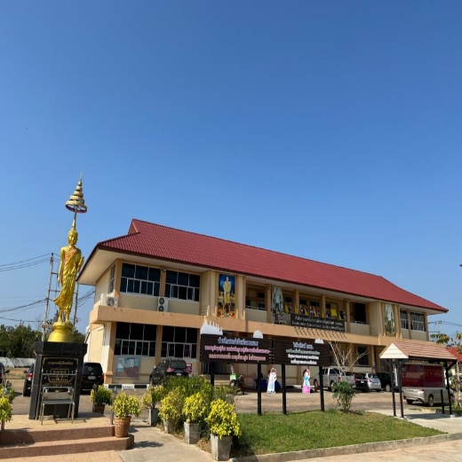

ครอบคลุม จำนวน ……… อำเภอ จำนวน ……… โรงเรียน
อำเภอ | จำนวนโรงเรียน (แห่ง)
- xxxxx | x
- xxxxx | x
- xxxxx | x
- xxxxx | x
- xxxxx | x
- xxxxx | x
- xxxxx | x
- xxxxx | x
- xxxxx | x
- xxxxx | x

สำนักงานเขตพื้นที่การศึกษา
XXXXศึกษา…………. ที่ตั้ง : ………………………………………
……………………………………………………….
โทรศัพท์ : xxx-xxxxxx

Website :
https://www.xxxxxxxxxx.go.th/
EMAIL:
xxxxx@xxxxxx.com

ข้อมูลทั่วไป
จำนวนบุคลากร สพม./สพป. .................. | xx คน
จำนวนข้าราชการครู  และบุคลากรทางการศึกษา | xxxx คน
จำนวนโรงเรียน | xx โรงเรียน
ขนาดเล็ก XX โรงเรียน
ขนาดกลาง XX โรงเรียน
ขนาดใหญ่ XX โรงเรียน
ขนาดใหญ่พิเศษ XX โรงเรียน
จำนวนนักเรียน | xxxxx คน
จำนวนห้องเรียน | xxxx ห้อง

การบริหารจัดการโรงเรียนในสังกัด
สำนักงานเขตพื้นที่การศึกษาXXXXXXXXXXX

1. กลุ่มโรงเรียน.......................จำนวน...............โรงเรียน
ที่ | ชื่อโรงเรียน | ระยะห่างจากโรงเรียนที่เป็นประธานกลุ่ม (กม.) | ขนาดโรงเรียน
 |  |  | เล็ก | กลาง | ใหญ่ | ใหญ่พิเศษ
1 | .................................... : ประธานกลุ่ม
2 | ....................................
3 | ....................................
4 | ....................................
5 | ....................................

2. กลุ่มโรงเรียน.......................จำนวน...............โรงเรียน
ที่ | ชื่อโรงเรียน | ระยะห่างจากโรงเรียนที่เป็นประธานกลุ่ม (กม.) | ขนาดโรงเรียน
 |  |  | เล็ก | กลาง | ใหญ่ | ใหญ่พิเศษ
1 | .................................... : ประธานกลุ่ม
2 | ....................................
3 | ....................................
4 | ....................................
5 | ....................................

ชื่อกลุ่มโรงเรียน | จำนวน รร.
1. กลุ่มโรงเรียน…………. | x โรงเรียน
2. กลุ่มโรงเรียน…………. | x โรงเรียน
3. กลุ่มโรงเรียน…………. | x โรงเรียน
4. กลุ่มโรงเรียน…………. | x โรงเรียน
5. กลุ่มโรงเรียน…………. | x โรงเรียน
6. กลุ่มโรงเรียน…………. | x โรงเรียน
7. กลุ่มโรงเรียน…………. | x โรงเรียน
8. กลุ่มโรงเรียน…………. | x โรงเรียน

3. กลุ่มโรงเรียน.......................จำนวน...............โรงเรียน
ที่ | ชื่อโรงเรียน | ระยะห่างจากโรงเรียนที่เป็นประธานกลุ่ม (กม.) | ขนาดโรงเรียน
 |  |  | เล็ก | กลาง | ใหญ่ | ใหญ่พิเศษ
1 | .................................... : ประธานกลุ่ม
2 | ....................................
3 | ....................................
4 | ....................................
5 | ....................................

การบริหารจัดการโรงเรียนในสังกัด
สำนักงานเขตพื้นที่การศึกษาXXXXXXXXXXX

4. กลุ่มโรงเรียน.......................จำนวน...............โรงเรียน
ที่ | ชื่อโรงเรียน | ระยะห่างจากโรงเรียนที่เป็นประธานกลุ่ม (กม.) | ขนาดโรงเรียน
 |  |  | เล็ก | กลาง | ใหญ่ | ใหญ่พิเศษ
1 | .................................... : ประธานกลุ่ม
2 | ....................................
3 | ....................................
4 | ....................................
5 | ....................................

5. กลุ่มโรงเรียน.......................จำนวน...............โรงเรียน
ที่ | ชื่อโรงเรียน | ระยะห่างจากโรงเรียนที่เป็นประธานกลุ่ม (กม.) | ขนาดโรงเรียน
 |  |  | เล็ก | กลาง | ใหญ่ | ใหญ่พิเศษ
1 | .................................... : ประธานกลุ่ม
2 | ....................................
3 | ....................................
4 | ....................................
5 | ....................................
ชื่อกลุ่มโรงเรียน | จำนวน รร.
1. กลุ่มโรงเรียน…………. | x โรงเรียน
2. กลุ่มโรงเรียน…………. | x โรงเรียน
3. กลุ่มโรงเรียน…………. | x โรงเรียน
4. กลุ่มโรงเรียน…………. | x โรงเรียน
5. กลุ่มโรงเรียน…………. | x โรงเรียน
6. กลุ่มโรงเรียน…………. | x โรงเรียน
7. กลุ่มโรงเรียน…………. | x โรงเรียน
8. กลุ่มโรงเรียน…………. | x โรงเรียน

6. กลุ่มโรงเรียน.......................จำนวน...............โรงเรียน
ที่ | ชื่อโรงเรียน | ระยะห่างจากโรงเรียนที่เป็นประธานกลุ่ม (กม.) | ขนาดโรงเรียน
 |  |  | เล็ก | กลาง | ใหญ่ | ใหญ่พิเศษ
1 | .................................... : ประธานกลุ่ม
2 | ....................................
3 | ....................................
4 | ....................................
5 | ....................................

การบริหารจัดการโรงเรียนในสังกัด
สำนักงานเขตพื้นที่การศึกษาXXXXXXXXXXX
7. กลุ่มโรงเรียน.......................จำนวน...............โรงเรียน
ที่ | ชื่อโรงเรียน | ระยะห่างจากโรงเรียนที่เป็นประธานกลุ่ม (กม.) | ขนาดโรงเรียน
 |  |  | เล็ก | กลาง | ใหญ่ | ใหญ่พิเศษ
1 | .................................... : ประธานกลุ่ม
2 | ....................................
3 | ....................................
4 | ....................................
5 | ....................................

8. กลุ่มโรงเรียน.......................จำนวน...............โรงเรียน
ที่ | ชื่อโรงเรียน | ระยะห่างจากโรงเรียนที่เป็นประธานกลุ่ม (กม.) | ขนาดโรงเรียน
 |  |  | เล็ก | กลาง | ใหญ่ | ใหญ่พิเศษ
1 | .................................... : ประธานกลุ่ม
2 | ....................................
3 | ....................................
4 | ....................................
5 | ....................................
ชื่อกลุ่มโรงเรียน | จำนวน รร.
1. กลุ่มโรงเรียน…………. | x โรงเรียน
2. กลุ่มโรงเรียน…………. | x โรงเรียน
3. กลุ่มโรงเรียน…………. | x โรงเรียน
4. กลุ่มโรงเรียน…………. | x โรงเรียน
5. กลุ่มโรงเรียน…………. | x โรงเรียน
6. กลุ่มโรงเรียน…………. | x โรงเรียน
7. กลุ่มโรงเรียน…………. | x โรงเรียน
8. กลุ่มโรงเรียน…………. | x โรงเรียน

